AY24 (Cierre 01/11/19 $ 2.900)
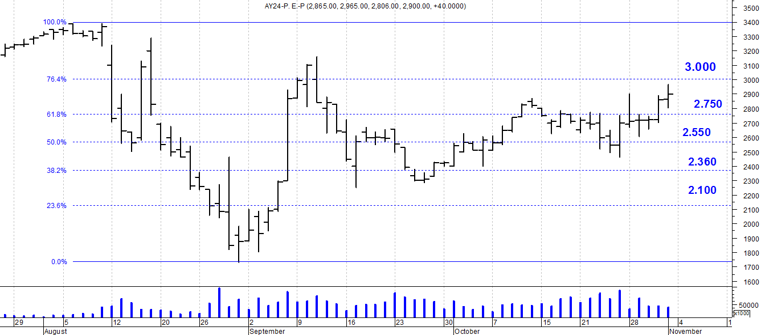
A la baja soporte en $2.750.
A la suba resistencia en $ 3.000.

AY24D (Cierre al 01/11/19 u$s 38.02)

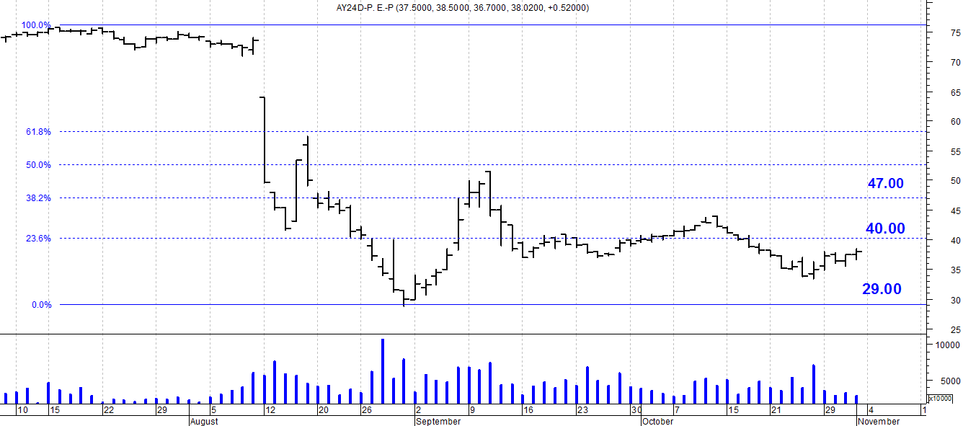

Resistencia us$ 40.00.
Soporte en us$ 28.00.

DICA (Cierre al 01/11/19 $ 5.199)
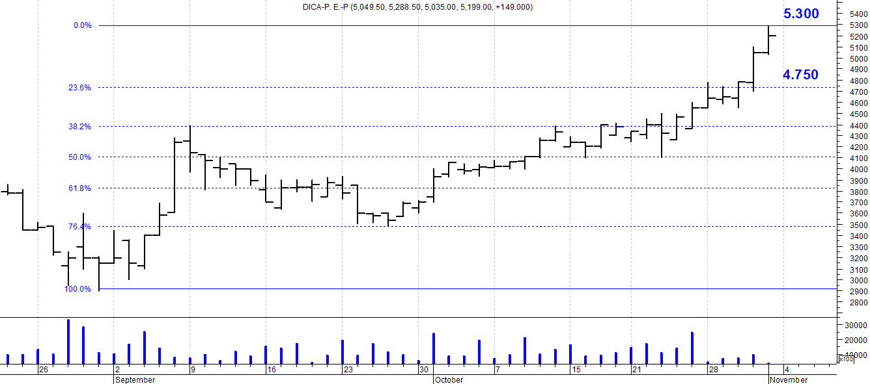
Soporte en $ 4.750.
Resistencia $ 5.300.

DICAD (Cierre al 01/11/19 us$ 68.30)
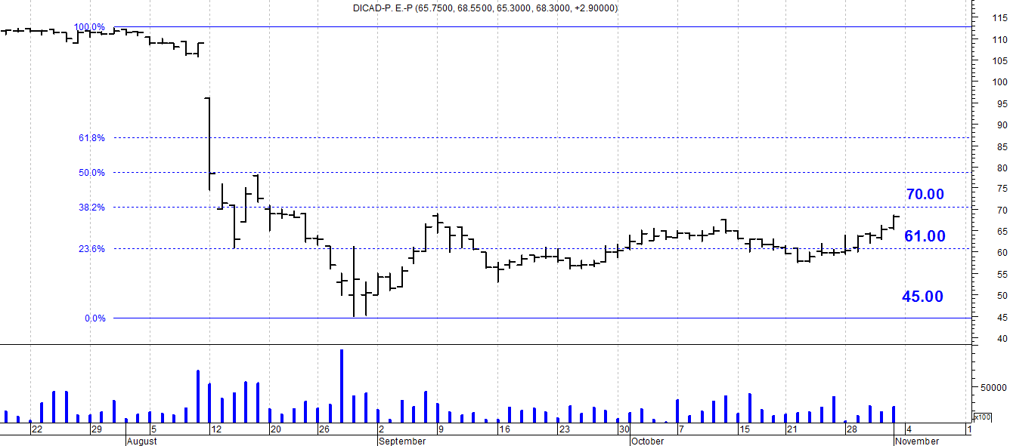

Resistencia us$ 70.00.
Soporte en us$ 61.00.

